CURSO: IFCD0110- CONFECCIÓN Y PUBLICACIÓN DE PÁGINAS WEB
Expediente: 98/2023/J/0161, Nº CURSO: 41-8 |  | Entidad: AYUNTAMIENTO DE DOS HERMANAS
UNIDAD FORMATIVA: UF 1302 CREACIÓN DE PÁGINAS WEB CON EL LENGUAJE DE MARCAS

MF 950: CONSTRUCCIÓN DE PÁGINAS WEB
Examen: TAREA 01 | Fecha: 12/12/2024 |  | Prueba: Ordinaria
Formador/a: IVÁN RODRÍGUEZ |  |  | Duración: 1 Hora
Alumno/a: María José Toledano Vara
Firma alumno/a:

ENUNCIADO:
A partir del siguiente enlace: https://www.elcorteingles.es/
  - Sacar el código HTML (sin CSS). Nombre: tarea01-IvanRodriguez.html
    - ¡Ponéis vuestro nombre y apellido!
  - Incluir formularios, listas y tablas.
  - Agregar las imágenes a una carpeta llamada img
- Incluir en la página siguiente fragmentos de código a reseñar para su evaluación.
  - Convertirlo a PDF este DOCX con el formato: tarea01-IvanRodriguez.pdf
- Enviar comprimido el HTML, carpeta img y PDF al correo diweb20242025@gmail.com con el siguiente formato: Ej: tarea01-IvanRodriguez.zip
  - ¡sin tildes ni caracteres especiales!.
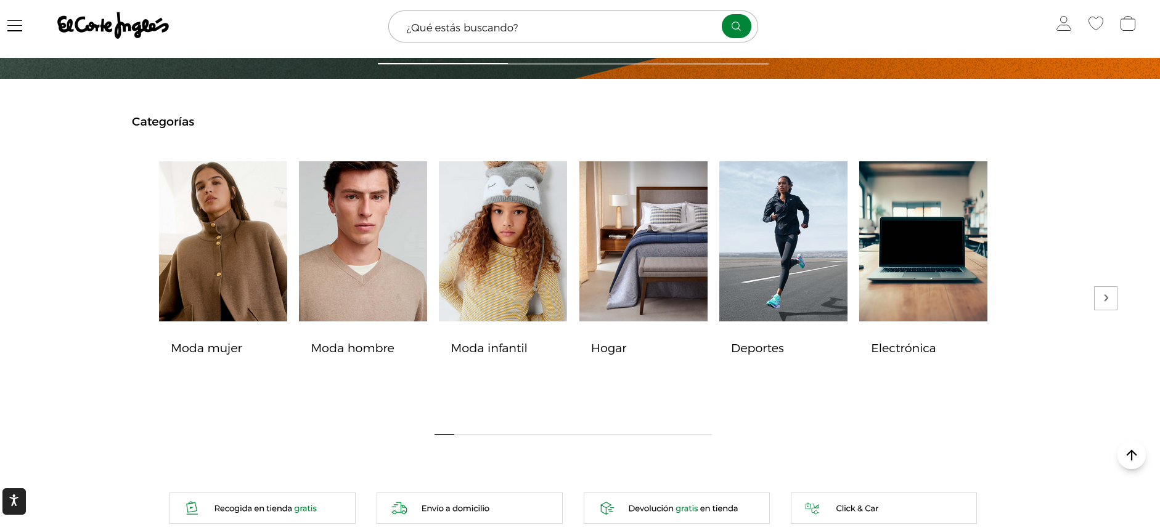

CÓDIGO A RESEÑAR

<!--Tabla de Imágenes,pie de Imágenes,-->

<table>
<tr>
<td> <a href="https://www.elcorteingles.es/moda-mujer/">
<img src="IMG/Mujer.png" alt="mujer" width="125"></a>
<footer>Moda Mujer</footer>&nbsp;
</td>

<td> <a href="https://www.elcorteingles.es/moda-hombre/">
<img src="IMG/Hombre.png" alt="hombre" width="125"></a>
<footer>Moda Hombre</footer>&nbsp;
</td>

<td> <a href="https://www.elcorteingles.es/moda-infantil/">
<img src="IMG/Niña.png" alt="niña" width="125"></a>
<footer>Moda Infantil</footer>&nbsp;
</td>

<td> <a href="https://www.elcorteingles.es/hogar/">
<img src="IMG/Hogar.png" alt="cama" width="125"></a>
<footer>Hogar</footer>&nbsp;
</td>

<td> <a href="https://www.elcorteingles.es/deportes/">
<img src="IMG/Deporte.png" alt="deporte" width="125"></a>
<footer>Deporte</footer>&nbsp;
</td>

<td> <a href="https://www.elcorteingles.es/electronica/">
<img src="IMG/Eléctronica.png" alt="electrónica" width="125"></a>
<footer>Eléctronica</footer>&nbsp;
</td>
</tr>
</table>
<br>

